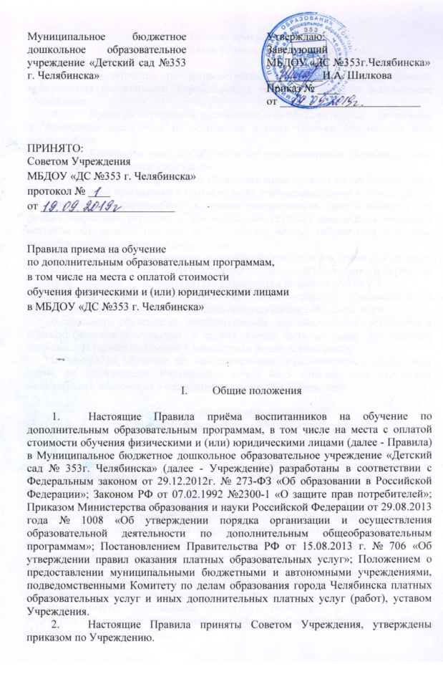

- Условия приёма на обучение
по дополнительным образовательным программам

- На обучение по дополнительным образовательным программам принимаются воспитанники Учреждения, в том числе дети, не посещающие Учреждение.
- Прием на обучение по дополнительным образовательным программам в Учреждение проводится на принципах равных условий приема для всех поступающих.
- Количество мест для обучения по дополнительным образовательным программам определяется Учреждением.
- Учреждение организует образовательный процесс по дополнительным образовательным программам в соответствии с учебными планами в объединениях по интересам, сформированных в группы воспитанников одного возраста или разных возрастных категорий (разновозрастные группы), являющиеся основным составом объединения (кружки, студии, секции, клубы, лаборатории, оркестры, ансамбли, театры), а также индивидуально.
- В работе объединений по интересам при наличии условий и согласия руководителя объединения по интересам могут участвовать совместно с детьми их родители (законные представители) без включения в основной состав.
- В приеме на обучение по дополнительным образовательным программам может быть отказано только при отсутствии свободных мест.
В приеме на обучение по дополнительным образовательным программам в области физической культуры и спорта может быть отказано при наличии медицинских противопоказаний к конкретным видам деятельности.
В приеме на обучение по дополнительным образовательным программам детям, не посещающим Учреждение, может быть отказано при отсутствии медицинского заключения о возможности посещения Учреждения.

- Порядок приёма на обучение
по дополнительным образовательным программам

- Прием заявлений на обучение по дополнительным образовательным программам осуществляется с 1 сентября по 30 сентября текущего года. В отдельные объединения прием заявлений может осуществляться в течение всего календарного года.
- Информация о направлениях обучения по дополнительным образовательным программам, количестве мест, графике приема заявлений, правилах приема на обучение по дополнительным образовательным программам размещается на информационном стенде Учреждения и на официальном сайте Учреждения в сети «Интернет» не позднее, чем за 30 дней до начала приема заявлений.
- Приём на обучение по дополнительным образовательным программам осуществляется по личному заявлению родителя (законного представителя). Форма заявления является приложением настоящего Положения и размещается на информационном стенде Учреждения и на официальном сайте Учреждения в сети «Интернет» до начала приёма.
- Для зачисления на обучение по дополнительным образовательным программам родители (законные представители) воспитанников вместе с заявлением предоставляют оригинал свидетельства о рождении ребенка или документ, подтверждающий родство заявителя.
- Для зачисления на обучение по дополнительным образовательным программам в области физической культуры и спорта родители (законные представители) воспитанников дополнительно предоставляют справку из медицинского учреждения об отсутствии медицинских противопоказаний к занятию конкретным видом спорта, указанном в заявлении.
- Учреждение обязано ознакомить родителей (законных представителей) поступающего со своим уставом, с лицензией на осуществление образовательной деятельности, с образовательными программами и другими документами, регламентирующими организацию и осуществление образовательной деятельности, права и обязанности обучающихся. Факт такого ознакомления фиксируется в заявлении о приеме и заверяется личной подписью родителей (законных представителей) воспитанника.
- На основании заявления родителей (законных представителей) воспитанника заключается договор об образовании на обучение по дополнительным образовательным программам.
- Зачисление на обучение по дополнительным образовательным программам оформляется приказом руководителя Учреждения в течение 7 дней с даты заключения договора. Приказы о приеме на обучение по дополнительным образовательным программам размещаются на информационном стенде Учреждения в день их издания.

Приложение 1 к Правилам приема на обучение по дополнительным образовательным программам, в том числе на места с оплатой стоимости обучения физическими и (или) юридическими лицами в МБДОУ «ДС №353 г. Челябинска»

Заведующему МБДОУ "ДС №353 г. Челябинска" И.А. Шилковой
от_______________________________________ (указать полностью фамилию, имя, отчество (при наличии) родителя,
_______________________________________ законного представителя ребенка)
_______________________________________ адрес фактического проживания, телефон
_____________________________________________________

Заявление

Прошу зачислить моего ребенка_________________________________________________
«___»___________________года рождения на обучение по дополнительной
общеобразовательной общеразвивающей программе ________________________________
направленности _______________________________________________________________
с _____________________ 20____ года.
С уставом, лицензией на осуществление образовательной деятельности, ИНН, ОГРН, дополнительными образовательными программами и другими документами, регламентирующими организацию и осуществление образовательной деятельности, права и обязанности воспитанников МБДОУ «ДС №353 г.Челябинска» ознакомлен (а)
__________________
^{(подпись)}
В соответствии с Федеральным законом «О персональных данных» от 27.07.2006 г. № 152 выражаю свое согласие на обработку (сбор, систематизацию, накопление, хранение, уточнение (обновление, изменение), использование, распространение (передачу) способами, не противоречащими закону, моих персональных данных и данных моего ребенка.
__________________
^{(подпись)}
Выбираю для обучения по дополнительным образовательным программам языком образования _____________________________.
__________________
«______»______________20_____ г.
Регистрационный номер №______________ «______»______________20___ г.

Приложение 2 к Правилам приема на обучение по дополнительным образовательным программам, в том числе на места с оплатой стоимости обучения физическими и (или) юридическими лицами в МБДОУ «ДС №353 г. Челябинска»

ДОГОВОР № __
об образовании на обучение по дополнительным
образовательным программам

г. Челябинск «_____»_______________ г.

Муниципальное бюджетное дошкольное образовательное учреждение "Детский сад № 353
г. Челябинска", осуществляющее образовательную деятельность (далее – образовательная организация) на основании лицензии № 12178 от «29» января 2016г , выданной Министерством образования и науки Челябинской области, именуемое в дальнейшем «Исполнитель», в лице заведующего Шилковой Ирины Александровны, действующего на основании Устава, и
_____________________________________________________________________________
(фамилия, имя, отчество (при наличии) законного представителя несовершеннолетнего лица, зачисляемого на обучение)
именуем____ в дальнейшем «Заказчик», в интересах несовершеннолетнего _____________________________________________________________________________,
(фамилия, имя, отчество (при наличии), адрес места жительства зачисляемого на обучение)
именуемого в дальнейшем «Обучающийся», совместно именуемые Стороны, заключили настоящий Договор о нижеследующем:
- Предмет договора
1.1. Исполнитель обязуется предоставить образовательную услугу, а Заказчик обязуется оплатить образовательную услугу по предоставлению обучения по дополнительной общеобразовательной общеразвивающей программе _________________________направленности_______________________________________
(наименование дополнительной образовательной программы)
форма обучения________________ в соответствии с учебными планами, в том числе индивидуальными, и образовательными программами Исполнителя.
  - Срок освоения образовательной программы на момент подписания Договора составляет ______ .
Срок обучения по индивидуальному учебному плану, в том числе ускоренному обучению, составляет ___---_____.
(указывается количество месяцев, лет)

II. Права Исполнителя, Заказчика и Обучающегося

2.1. Исполнитель вправе:
2.1.1. Самостоятельно осуществлять образовательный процесс, устанавливать системы оценок, формы, порядок и периодичность проведения промежуточной аттестации Обучающегося.
2.1.2. Применять к Обучающемуся меры поощрения и меры дисциплинарного взыскания в соответствии с законодательством Российской Федерации, учредительными документами Исполнителя, настоящим Договором и локальными нормативными актами Исполнителя.
2.2. Заказчик вправе получать информацию от Исполнителя по вопросам организации и обеспечения надлежащего предоставления услуг, предусмотренных разделом I настоящего Договора.
2.3. Обучающемуся предоставляются академические права в соответствии с частью 1 статьи 34 Федерального закона от 29 декабря 2012 г. № 273-ФЗ "Об образовании в Российской Федерации". Обучающийся также вправе:
2.3.1. Пользоваться в порядке, установленном локальными нормативными актами, имуществом Исполнителя, необходимым для освоения образовательной программы.
2.3.2. Принимать в порядке, установленном локальными нормативными актами, участие в социально-культурных, оздоровительных и иных мероприятиях, организованных Исполнителем.
III. Обязанности Исполнителя, Заказчика
3.1. Исполнитель обязан:
3.1.1. Зачислить Обучающегося, выполнившего установленные законодательством Российской Федерации, учредительными документами, локальными нормативными актами Исполнителя условия приема, в качестве ________________ по программе дополнительного образования. (указывается категория обучающегося)

3.1.2. Довести до Заказчика информацию, содержащую сведения о предоставлении платных образовательных услуг в порядке и объеме, которые предусмотрены Законом Российской Федерации "О защите прав потребителей" и Федеральным законом "Об образовании в Российской Федерации".
3.1.3. Организовать и обеспечить надлежащее предоставление образовательных услуг, предусмотренных разделом I настоящего Договора. Образовательные услуги оказываются в соответствии с учебным планом, в том числе индивидуальным, и расписанием занятий Исполнителя.
3.1.4. Обеспечить Обучающемуся предусмотренные выбранной образовательной программой условия ее освоения.
3.1.5. Сохранить место за Обучающимся в случае пропуска занятий по уважительным причинам (с учетом оплаты услуг, предусмотренных разделом I настоящего Договора).
3.1.6. Принимать от Заказчика плату за образовательные услуги.
3.1.7. Обеспечить Обучающемуся уважение человеческого достоинства, защиту от всех форм физического и психического насилия, оскорбления личности, охрану жизни и здоровья.
3.2. Заказчик обязан своевременно вносить плату за предоставляемые Обучающемуся образовательные услуги, указанные в разделе I настоящего Договора, в размере и порядке, определенных настоящим Договором, а также предоставлять платежные документы, подтверждающие такую оплату.
3.2.1. Извещать Исполнителя о причинах отсутствия Обучающегося на занятиях.
3.2.2. Соблюдать требования учредительных документов, правила внутреннего распорядка и иные локальные нормативные акты Исполнителя.
3.3. Обучающийся обязан соблюдать требования, установленные в статье 43 Федерального закона от 29 декабря 2012 г. № 273-ФЗ "Об образовании в Российской Федерации", в том числе:
3.3.1. Обучаться в образовательной организации по образовательной программе по учебному плану, в том числе индивидуальному, Исполнителя.
IV. Стоимость услуг, сроки и порядок их оплаты

4.1. Полная стоимость платных образовательных услуг за весь период обучения Обучающегося составляет _____________ рублей.
Увеличение стоимости образовательных услуг после заключения Договора не допускается, за исключением увеличения стоимости указанных услуг с учетом уровня инфляции, предусмотренного основными характеристиками федерального бюджета на очередной финансовый год и плановый период.
4.2. Оплата производится ежемесячно не позднее пятнадцатого числа периода, следующего за периодом оплаты в безналичном порядке на счет, указанный в разделе IX настоящего Договора.

V. Основания изменения и расторжения договора
5.1. Условия, на которых заключен настоящий Договор, могут быть изменены по соглашению Сторон или в соответствии с законодательством Российской Федерации.
5.2. Настоящий Договор может быть расторгнут по соглашению Сторон.
5.3. Настоящий Договор может быть расторгнут по инициативе Исполнителя в одностороннем порядке в случаях:
установления нарушения порядка приема в образовательную организацию, повлекшего по вине Обучающегося его незаконное зачисление в эту образовательную организацию;
просрочки оплаты стоимости платных образовательных услуг;
невозможности надлежащего исполнения обязательства по оказанию платных образовательных услуг вследствие действий (бездействия) Обучающегося;
в иных случаях, предусмотренных законодательством Российской Федерации.
5.4. Настоящий Договор расторгается досрочно:
по инициативе родителей (законных представителей) несовершеннолетнего Обучающегося, в том числе в случае перевода Обучающегося для продолжения освоения образовательной программы в другую организацию, осуществляющую образовательную деятельность;
по инициативе Исполнителя в случае установления нарушения порядка приема в образовательную организацию, повлекшего по вине обучающегося его незаконное зачисление в образовательную организацию;
по обстоятельствам, не зависящим от воли родителей (законных представителей) несовершеннолетнего Обучающегося и Исполнителя, в том числе в случае ликвидации Исполнителя.
5.5. Исполнитель вправе отказаться от исполнения обязательств по Договору при условии полного возмещения Заказчику убытков.
5.6. Заказчик вправе отказаться от исполнения настоящего Договора при условии оплаты Исполнителю фактически понесенных им расходов, связанных с исполнением обязательств по Договору.

VI. Ответственность Исполнителя, Заказчика и Обучающегося

6.1. За неисполнение или ненадлежащее исполнение своих обязательств по Договору Стороны несут ответственность, предусмотренную законодательством Российской Федерации и Договором.
6.2. При обнаружении недостатка образовательной услуги, в том числе оказания ее не в полном объеме, предусмотренном образовательными программами (частью образовательной программы), Заказчик вправе по своему выбору потребовать:
6.2.1. Безвозмездного оказания образовательной услуги;
6.2.2. Соразмерного уменьшения стоимости оказанной образовательной услуги;
6.2.3. Возмещения понесенных им расходов по устранению недостатков оказанной образовательной услуги своими силами или третьими лицами.
6.3. Заказчик вправе отказаться от исполнения Договора и потребовать полного возмещения убытков, если в месячный срок недостатки образовательной услуги не устранены Исполнителем. Заказчик также вправе отказаться от исполнения Договора, если им обнаружен существенный недостаток оказанной образовательной услуги или иные существенные отступления от условий Договора.
6.4. Если Исполнитель нарушил сроки оказания образовательной услуги (сроки начала и (или) окончания оказания образовательной услуги и (или) промежуточные сроки оказания образовательной услуги) либо если во время оказания образовательной услуги стало очевидным, что она не будет осуществлена в срок, Заказчик вправе по своему выбору:
6.4.1. Назначить Исполнителю новый срок, в течение которого Исполнитель должен приступить к оказанию образовательной услуги и (или) закончить оказание образовательной услуги;
6.4.2. Поручить оказать образовательную услугу третьим лицам за разумную цену и потребовать от Исполнителя возмещения понесенных расходов;
6.4.3. Потребовать уменьшения стоимости образовательной услуги;
6.4.4. Расторгнуть Договор.
6.5. Заказчик вправе потребовать полного возмещения убытков, причиненных ему в связи с нарушением сроков начала и (или) окончания оказания образовательной услуги, а также в связи с недостатками образовательной услуги.

VII. Срок действия Договора
7.1. Настоящий Договор вступает в силу со дня его заключения Сторонами и действует до полного исполнения Сторонами обязательств.

VIII. Заключительные положения
8.1. Сведения, указанные в настоящем Договоре, соответствуют информации, размещенной на официальном сайте Исполнителя в сети "Интернет" на дату заключения настоящего Договора.
8.2. Под периодом предоставления образовательной услуги (периодом обучения) понимается промежуток времени с даты издания приказа о зачислении Обучающегося в образовательную организацию до даты издания приказа об окончании обучения или отчислении Обучающегося из образовательной организации.
8.3. Настоящий Договор составлен в двух экземплярах, по одному для каждой из Сторон. Все экземпляры имеют одинаковую юридическую силу. Изменения и дополнения настоящего Договора могут производиться только в письменной форме и подписываться уполномоченными представителями Сторон.
8.4. Изменения Договора оформляются дополнительными соглашениями к Договору.

IX. Адреса и реквизиты сторон

Исполнитель Заказчик
Муниципальное бюджетное дошкольное
образовательное учреждение "Детский сад |  | (фамилия, имя и отчество (при наличии))
№ 353 г.Челябинска"
Адрес местонахождения: г. Челябинск, |  | (дата рождения)
улица Островского, 25б
ИНН/КПП 7448015919/744801001 |  | (адрес места жительства)
л/сч 2047302320Н в Комитете финансов
г. Челябинска, р/сч 40701810400003000001 |  | (паспорт: номер, серия, когда и кем выдан)
БИК 047501001 Банк ГРКЦ ГУ Банка России
по Челябинской области г. Челябинск
 |  | (банковские реквизиты (при наличии) телефон)
Заведующий И.А. Шилкова
(подпись) (подпись)
М.П.

Отметка о получении 2-го экземпляра Заказчиком Дата: ____________ Подпись: ___________

Лист ознакомления
с Правилами приёма воспитанников на обучение по дополнительным образовательным программам, в том числе на места с оплатой стоимости обучения физическими и (или) юридическими лицами в Муниципальное бюджетное дошкольное образовательное учреждение «Детский сад № 353г. Челябинска»:
№ п/п | Ф.И.О. | Подпись | Дата

